健康管理app
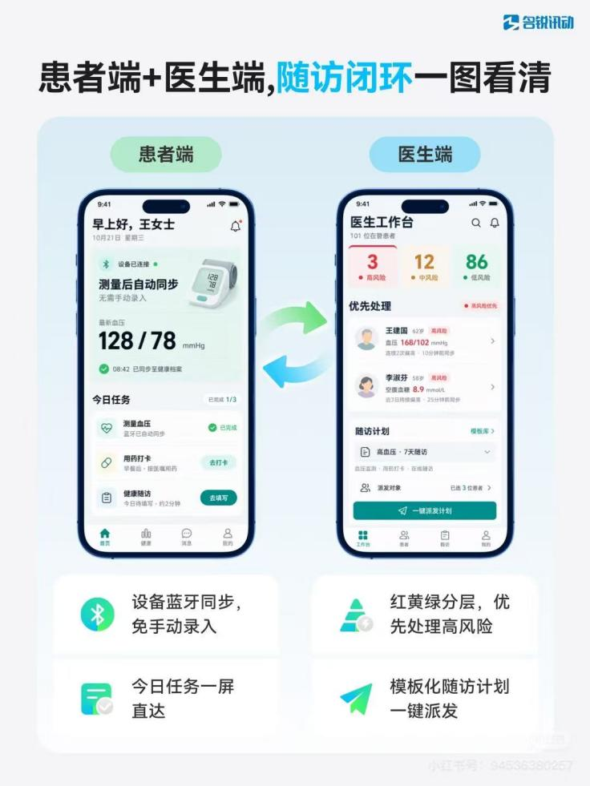
医生端：
1开具医嘱，同步到患者APP，同时辅助医生开具医嘱，比如补充比较细节的生活指导以及医生遗漏的用药注意
2同步患者日常数据到医生端，ai根据患者情况变化，先进行危险度分级，并提醒医生未及时就诊的患者
3医生端可以接收患者提问的疑问
患者端
1科普疾病以及解答患者疑问：为患者介绍疾病病因，治疗方案，注意要点；简单问题ai回答，复杂存疑问题给医生。帮忙确定食物能否食用
2就诊记录：拍照识别每次病例，检查与影像结果，记录每次病情变化，使患者自己清楚
3日常健康管理：（1）记录患者血压，血糖，睡眠情况，症状变化（可视化，折线图）。及时识别危险信号，比如血压有上升趋势，提醒患者就医。（2）指导日常生活：运动，饮食建议，尤其饮食禁忌比如过敏患者回避过敏食物，为患者建议具体可行的健康计划，促进健康习惯（3）监督服药情况：考虑到部分老年人并不清楚药片，服药提醒可以弹出药品图案，以及启用语音小助手功能（4）提醒复诊（5）心理疏导：慢性病患者多存在心理疾病，可以疏导心情（6）推送一些有利于该疾病的养生文章

